

**ПОЛОЖЕНИЕ ПОСТА НА НА ОРГСХЕМЕ**

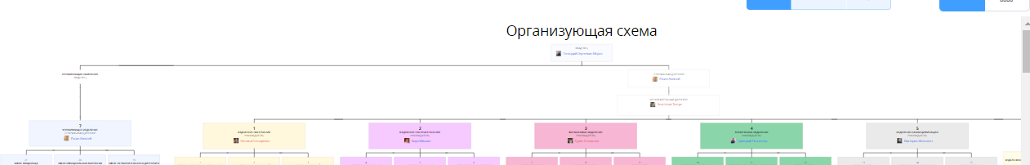

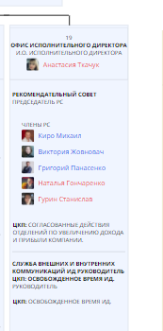

Отделение №7, Офис Исполнительного Директора №19

Исполнительный директор подчиняется Генеральному директору Управляющей компании. В подчинении Исполнительного директора находятся Руководители всех отделений.